

ФАКУЛЬТЕТ «Радиоэлектроника и лазерная техника» (РЛ)
Министерство науки и высшего образования Российской Федерации Федеральное государственное бюджетное образовательное учреждение высшего образования
«Московский государственный технический университет имени Н.Э. Баумана
(национальный исследовательский университет)» (МГТУ им. Н.Э. Баумана)
КАФЕДРА «Радиоэлектронные системы и устройства» (РЛ-1)

ОТЧЕТ
По защите лабораторной работы №1 по курсу «Электроника»
на тему:
«Исследование полупроводникового диода» Вариант № 6

Выполнил: студент группы РК6-44Б
Забродин И.Н. Преподаватель: ассистент кафедры РК-9
Шеин А.П.

Москва, 2024

Задание:
Начальные значения:
· ёмкость на конденсаторе С1 = 0.2e-6 Ф;
· индуктивность L1 =13e-6 Гн;
· активное сопротивление R1 =50 Ом.
Постройте график напряжения на генераторе V1 при частоте 1 кГц, ток на сопротивлении R1 и напряжение на ёмкости C1, определите фазовые сдвиги между токов и напряжений
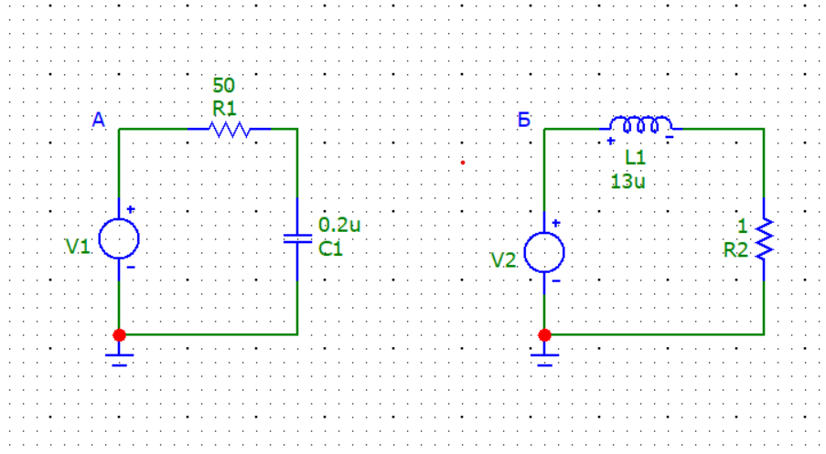
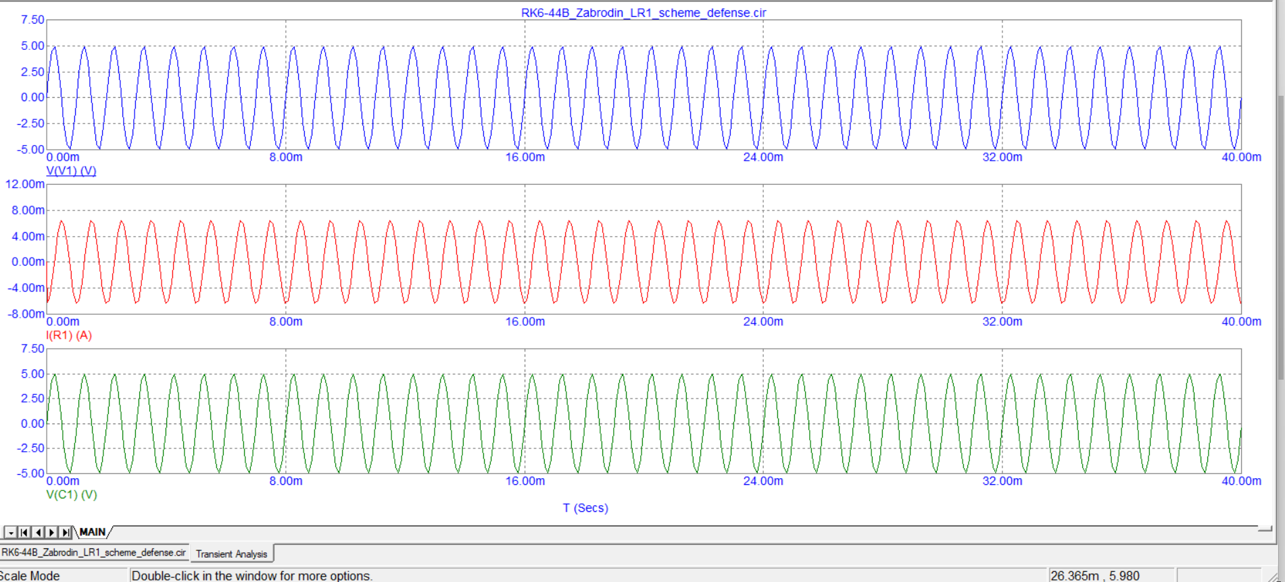
Вывод: фазовый сдвиг на pi/2.

